1. Biên dịch mã nguồn
   1. Yêu cầu hệ thống

Để có thể biên dịch ứng dụng từ mã nguồn thành file thực thi, thiết bị biên dịch (PC hoặc Mac) cần thõa các yêu cầu sau:

* Hệ điều hành: Microsoft Windows XP Sp2 hoặc mới hơn đối với PC, Mac OSX “Snow Leopard” 10.6 hoặc mới hơn với Mac. Không khuyến khích sử dụng các phiên bản dành cho máy chủ của Windows và Mac OSX.
* Card đồ họa tương thích với DirectX 9 (Shader model 2.0) hoặc cao hơn.
* GPU cần hỗ trợ Occlusion Query nếu dùng Occlusion Culling (chỉ dựng các vật thể trong tầm nhìn camera), một số GPU của Intel không hỗ trợ tính năng này. Không yêu cầu đối với trường hợp của ứng dụng Temple Run 3.
* [Android SDK](http://developer.android.com/sdk/index.html) và [Java Development Kit (JDK)](http://www.oracle.com/technetwork/java/javase/downloads/index.html).
* [Unity 4](http://unity3d.com/unity/download/), Temple Run 3 được phát triển trên phiên bản Unity 4.0 Pro.

Thao khảo thêm tại [đây](http://unity3d.com/unity/system-requirements).

* 1. Biên dịch

Để biên dịch mã nguồn, cần thực hiện các bước sau:

* Mở project Temple Run 3 với Unity 4:

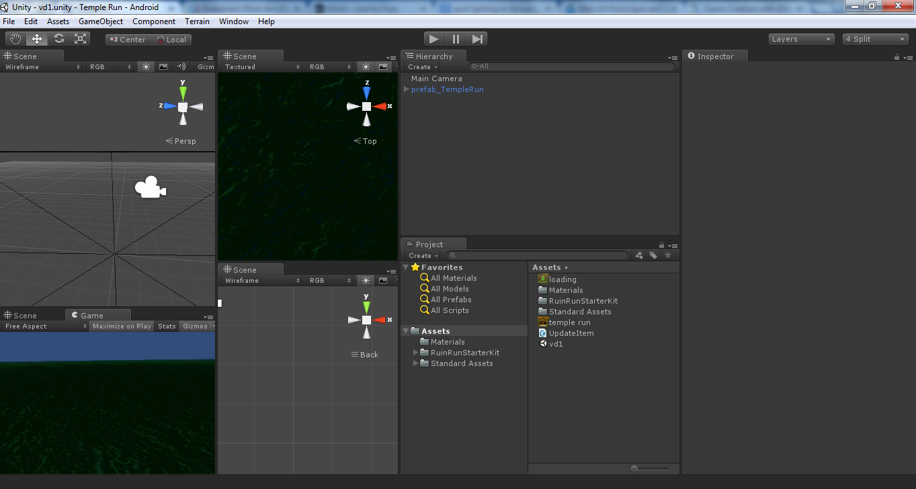

* Chọn *File 🡪 Build Settings*:

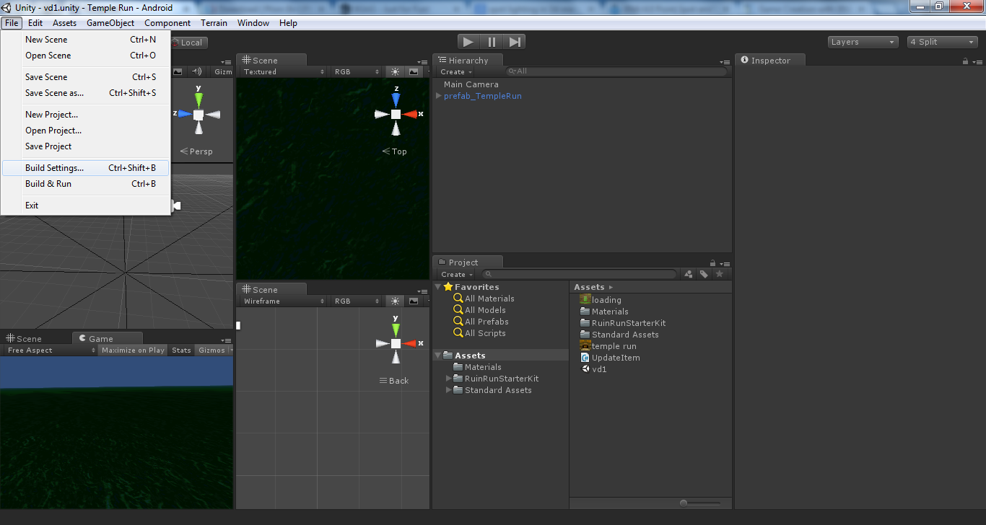

* Chọn nền tảng cần build (ở đây là Android):

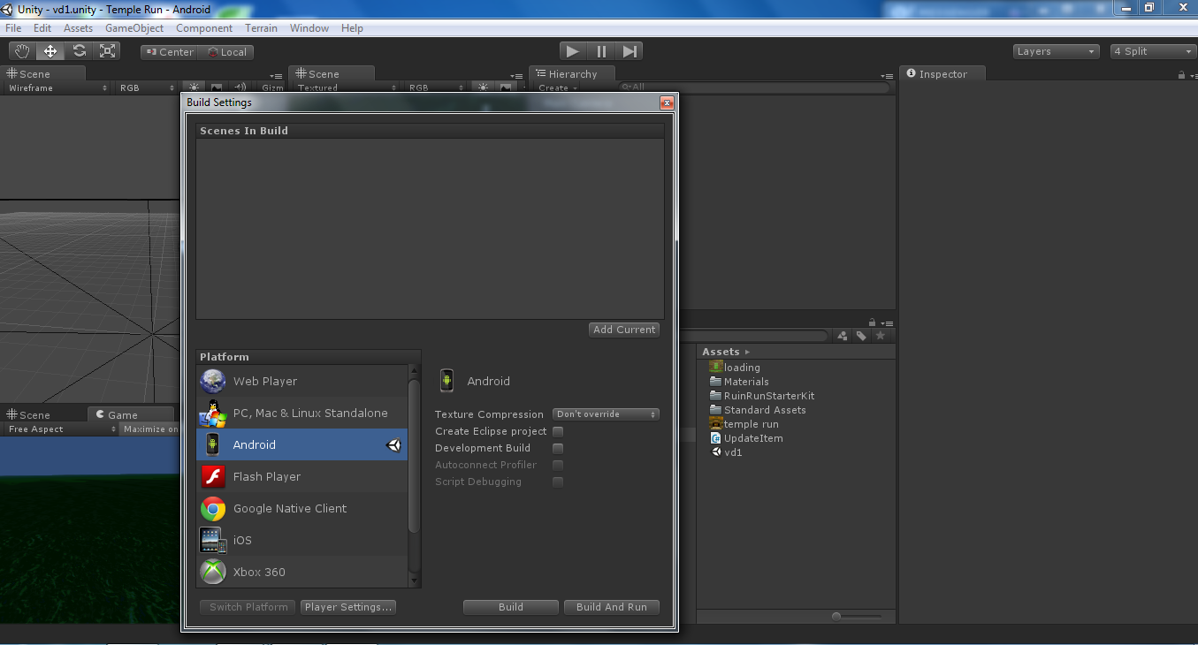

* Chọn nơi chứa tập tin đích:

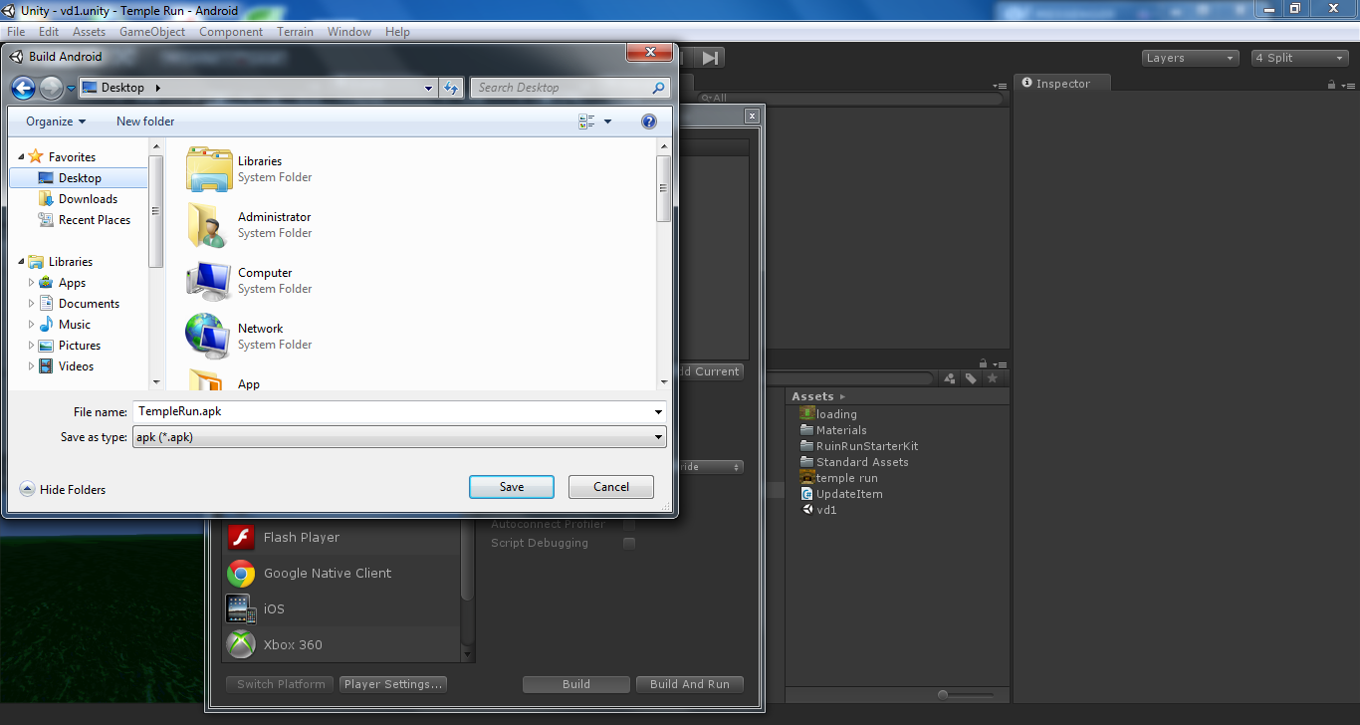

* Nhấn *Build* và chờ hoàn thành tác vụ.

1. Cài đặt ứng dụng vào thiết bị
   1. Yêu cầu thiết bị

Thiết bị di động (smartphone, tablet) được cài đặt ứng dụng Temple Run 3 nên thỏa mãn các điều kiện sau:

Tối thiểu:

* Android 2.3 Gingerbread hoặc mới hơn.
* Màn hình cảm ứng, độ phân giải 320x480pixel, 3.5” hoặc cao hơn.
* CPU lõi đơn tốc độ 600Mhz Cortex-A5 hoặc tốt hơn.
* GPU Adreno 200 hoặc tốt hơn.
* Bộ nhớ trong 512MB hoặc tốt hơn.
* Bộ nhớ còn trống ít nhất 30MB.
* Cảm biến gia tốc.

Đề nghị:

* Android 4.1 Jellybean.
* Màn hình cảm ứng, độ phân giải 480x800pixel, 4”.
* CPU lõi kép tốc độ 1.2Ghz Cortex-A9.
* GPU Mali-400MP.
* Bộ nhớ trong 1GB.
* Bộ nhớ còn trống ít nhất 30MB.
* Cảm biến gia tốc.
  1. Thiết lập

Để có thể cài đặt ứng dụng không nằm trong Google Play, thiết bị cần được thiết lập lại một ít phần bảo mật (hướng dẫn bên dưới áp dụng cho Android 4, các phiên bản khác có cách thiết lập tương tự):

* Vào *Settings:*

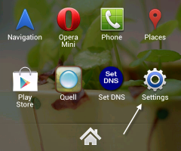

* Chọn mục *Security*:

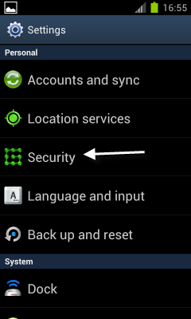

* Đánh dấu chọn *Unknown sources* trong phần *Device Administration*:

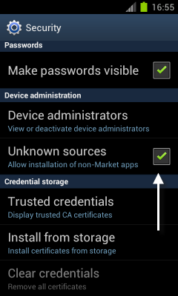

* Chọn *OK*:

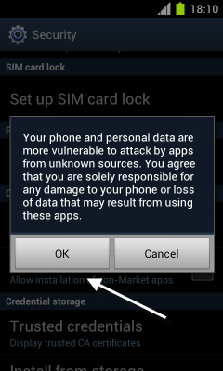

* 1. Cài đặt
* Để cài đặt ứng dụng, đầu tiên ta cần chép ứng dụng Temple Run 3 (Temple Run 3.apk) vào bộ nhớ thiết bị (thông qua cáp, wifi, bluetooth…).
* Sau đó, dùng một chương trình quản lý tập tin trên thiết bị (như *Android File Manager, ASTRO File Manager*…) để duyệt đến thư mục chứa tập tin .apk vừa được chép vào.
* Nhấn chọn tập tin .apk và chọn *Install*.
* Sau khi quá trình cài đặt hoàn tất, ứng dụng Temple Run 3 đã sẵn sàng được sự dụng!